任务申请部门 | 服务运营部 |  | 申请人 |  | 李方
任务提出时间 | 2019-10-30 |  | 要求完成时间 |  | 2019-11-04
客户姓名/职务 | 李珑 |  | 联系电话 |  | 18055159536
费用归属 |  |  | 合同名称 |  | 安徽省重点污染源自动监控项目运行维护（升级改造）合同  合同编号FA17B36(X)  有效期：2017-11-24 至 2018-11-23
任务名称 | 安徽省六安市国发平台数据修约模块一直加载中无法使用
工作要求 | 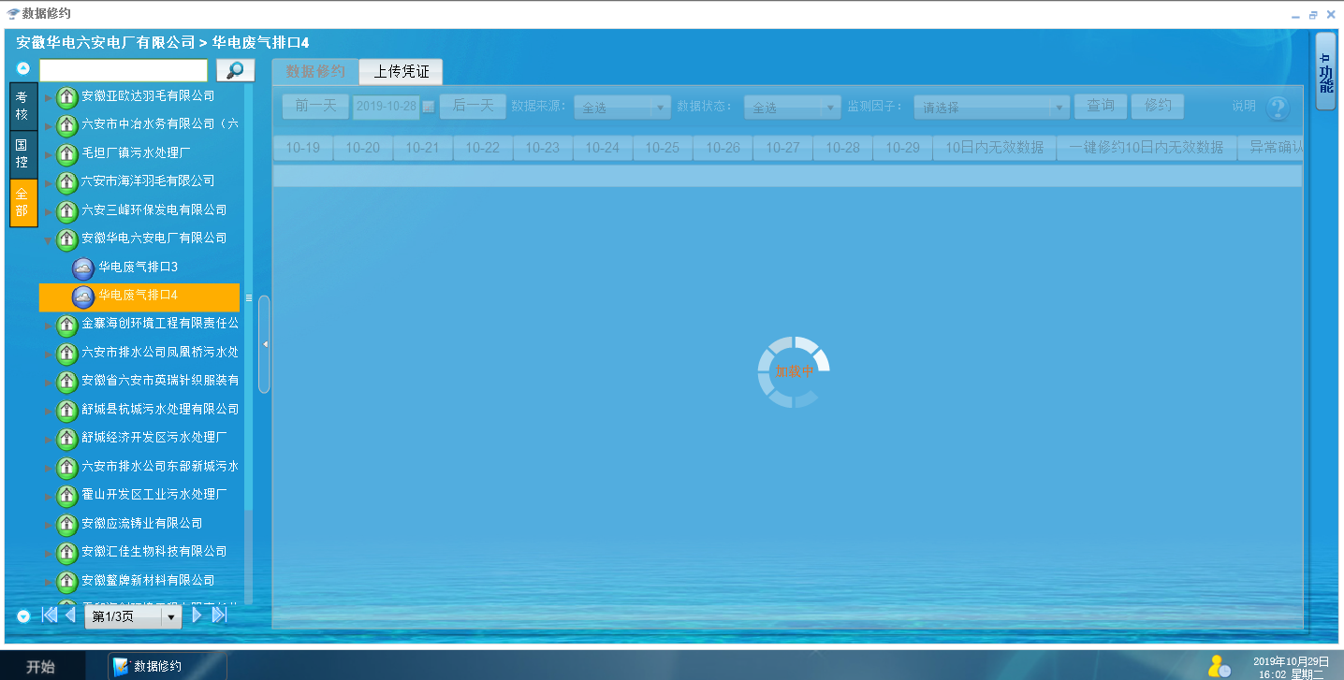  解决数据修约模块无法正常操作  远程方式：向日葵  识别码：827 312 602 验证码：2015  需要远程服务器时随时和我联系  申请部门：
实施部门  审批 | 签名/时间：
实施人 | 责 | 工作量 |  |  |  | 完成时间 | 年 月 日
完成情况确认 | 实施部门确认： 申请人确认：
满意度评价 | □优秀（5分）□满意（4分）□一般（3分）□较差（2分）□很差（1分）  若任务单实施过程优秀、较差或很差，请给出原因：  签名/时间：
特殊情况说明：

